Каталог
продукции

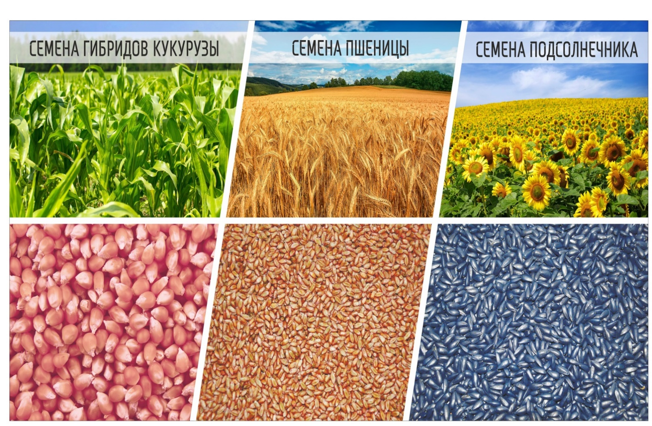

Краснодарский край, Красноармейский район, ст. Полтавская
e-mail: agromir.semena@gmail.com; www.agromirsemena.ru
8 800 350 00 30 (бесплатная линия)

Пшеница мягкая озимая «Адель»
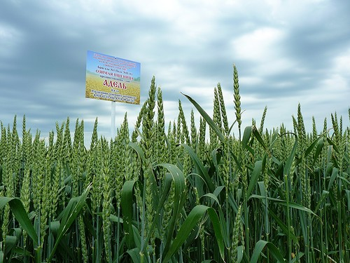

Патентообладатель и оригинатор ГНУ Краснодарский НИИСХ
им. П.П. Лукьяненко Россельхозакадемии
Год районирования: 2014.
Зона возделывания: Северо-Кавказский регион РФ.
Главная цель использования: для получения высококачественного продовольственного зерна.
Урожайность: высокая, потенциальная урожайность около 100 ц с 1 га.
Кустистость и плотность агрофитоценоза: средняя.
Продуктивность колоса: выше средней.
Масса 1000 зерен: 38-42 грамм.
Мукомольно-хлебопекарные качества: внесен в список сортов «ценных» по качеству зерна.
Вегетационный период: среднеспелый.
Высота растений и устойчивость к полеганию: среднерослый, повышенная устойчивость к полеганию.
Устойчивость к осыпанию: высокая.
Морозостойкость: средняя.
Засухоустойчивость: высокая.
Уровень агрофона: средний и низкий.
Устойчивость к болезням:
Бурая ржавчина: толерантен к бурой ржавчине.
Желтая ржавчина: устойчив.
Септориоз и листовые пятнистости: устойчив.
Фузариоз колоса: устойчив.
Вирусы: средневосприимчив.

Краснодарский край, Красноармейский район, ст. Полтавская
e-mail: agromir.semena@gmail.com; www.agromirsemena.ru
8 800 350 00 30 бесплатная линия.
Пшеница мягкая озимая «Алексеич»
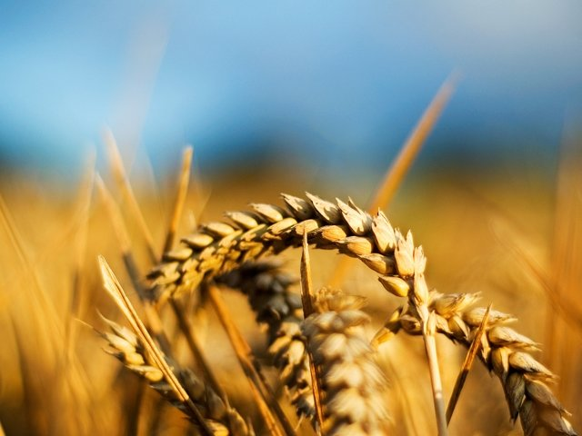
Патентообладатель и оригинатор ГНУ Краснодарский НИИСХ
им. П.П. Лукьяненко Россельхозакадемии
Передан на Государственное сортоиспытание в 2014 году. Находится под защитой Государственной комиссии РФ по испытанию и охране селекционных достижений.
Зона возделывания: Северо-Кавказский, Центрально - Черноземный регионы РФ.
Общая характеристика: Полукарликовый, высота растений 81 см, устойчив к полеганию. Среднеспелый, колосится.
Урожайность: Потенциал высокий -130 ц с 1 га. Имеет устойчивое преимущество по урожайности над стандартом по всем предшественникам. По занятому пару его средняя урожайность за три года составила 82,7 ц с 1 га. При посеве по кукурузе на зерно, при средней урожайности 88,4 ц с 1 га. Максимальная урожайность сорта была получена в 2015 году по предшественнику занятой пар – 132,7 с 1 га. Формирует агрофитоценозы с высокой плотностью колосостоя, продуктивность колоса средняя, масса 1000 зерен 38-41 грамм.
Колос – пирамидальной формы, белый, средней плотности, остевидные отростки по всей длине колоса 3-25 мм;
Зерно – яйцевидной формы, средней величины, основание зерна голое, окраска красная, бороздка неглубокая;
Мукомольно-хлебопекарные качества: Характеризуется высокими хлебопекарными качествами зерна.
Устойчивость к болезням и климатическим условиям:
Бурая ржавчина – устойчив;
Желтая ржавчина – устойчив;
Стеблевая ржавчина – устойчив;
Фузариоз колоса – средневосприимчив;
Морозостойкость – выше средней;
Засухоустойчивость – к воздушной и почвенной засухе устойчив;
Септориоз – среднеустойчив.

Краснодарский край, Красноармейский район, ст. Полтавская
e-mail: agromir.semena@gmail.com; www.agromirsemena.ru
8 800 350 00 30 бесплатная линия

Пшеница озимая «Баграт»
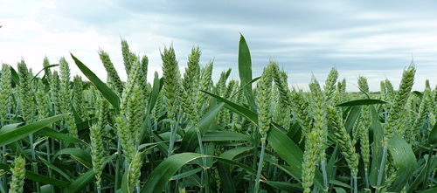
Патентообладатель и оригинатор ГНУ Краснодарский НИИСХ
им. П.П. Лукьяненко.

Авторы. Л.А. Беспалова, О.Ю. Пузырная, А.В. Новиков, В.Р. Керимов, И.Б. Аблова, Г.И. Букреева, И.Н. Кудряшов, Л.И. Шуровенкова, Р.О. Давоян, В.В. Мокроусов, В.И. Ефременкова.
Общая характеристика. Относится к среднерослой группе сортов, высота растений около 100 см, устойчив к полеганию. Среднеранний. Характеризуется интенсивным весенним ростом.

Урожайность. Имеет устойчивое преимущество по зерновой продуктивности перед стандартами при посеве на среднем и низком агрофоне.
Мукомольные и хлебопекарные качества. Включен в Госреестр «сильных» сортов РФ.
Устойчивость к болезням и климатическим условиям.
Бурая ржавчина – среднеустойчив;
Желтая ржавчина – среднеустойчив;
Стеблевая ржавчина – устойчив;
Фузариоз колоса – средневосприимчив;
Морозостойкость – выше средней;
Засухоустойчивость – высокая;
Септориоз – средневосприимчив.
Зона возделывания. Рекомендуется для использования в Северо-Кавказском (6) регионе, после пропашных и колосовых предшественников, на среднем или низком агрофоне.

Сроки посева. Середина и конец оптимальных сроков для зоны.

Нормы высева. 3-4 млн. всхожих семян на 1 га.

Краснодарский край, Красноармейский район, ст. Полтавская
e-mail: agromir.semena@gmail.com; www.agromirsemena.ru
8 800 350 00 30 бесплатная линия
Пшеница мягкая озимая «Безостая 100»
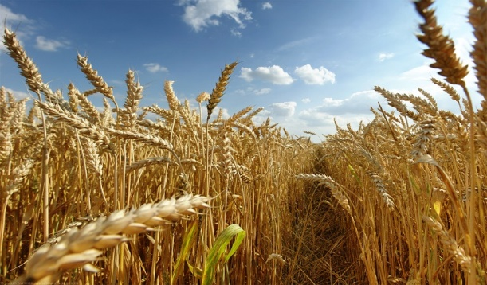
Патентообладатель и оригинатор Краснодарский НИИСХ
им. П.П. Лукьяненко, ООО НПО «Кубаньзерно».
Год районирования: 2017.
Зона возделывания: Центрально-Черноземный и Северо-Кавказский регионы РФ.
Главная цель использования: получение высоких урожаев высококачественного зерна.
Урожайность: высокая, потенциальная урожайность более 100 ц зерна с 1 га.
Кустистость и плотность агрофитоценоза: средняя.
Продуктивность колоса: средняя.
Масса 1000 зерен: 40-44 грамм.
Мукомольно-хлебопекарные качества: высокие, внесен в реестр сильных пшениц.
Вегетационный период: среднеранний.
Высота растений и устойчивость к полеганию: среднерослый, устойчив к полеганию и перестою на корню.
Устойчивость к осыпанию: высокая.
Морозостойкость: повышенная.
Засухоустойчивость: засухоустойчив и жаростоек.
Уровень агрофона: средний и высокий.
Устойчивость к болезням:
Бурая ржавчина: устойчив.
Желтая ржавчина: устойчив.
Септориоз и листовые пятнистости: среднеустойчив.
Фузариоз колоса: устойчив.
Вирусы: устойчив.
Рекомендации к посеву по предшественнику: колосовые и пропашные предшественники, включая кукурузу на зерно.

Краснодарский край, Красноармейский район, ст. Полтавская
e-mail: agromir.semena@gmail.com; www.agromirsemena.ru
8 800 350 00 30 бесплатная линия

Пшеница мягкая озимая «Бригада»

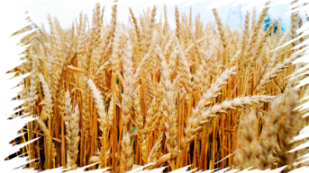
Патентообладатель и оригинатор ГНУ Краснодарский НИИСХ
им. П.П. Лукьяненко.
Год районирования: 2012
Зона возделывания: Северо-Кавказский регион РФ.
Главная цель использования: сильная пшеница, для производства хлебопекарных изделий.
Урожайность: высокая, потенциальная урожайность около 100 ц с 1 га.
Кустистость и плотность агрофитоценоза: повышенная.
Продуктивность колоса: средняя.
Масса 1000 зерен: 38-42 грамм.
Мукомольно-хлебопекарные качества: внесен в список сортов «сильных» по качеству зерна.
Вегетационный период: среднеспелый.
Высота растений и устойчивость к полеганию: среднерослый, устойчив к полеганию.
Устойчивость к осыпанию: высокая.
Морозостойкость: высокая.
Засухоустойчивость: высокая.
Уровень агрофона: средний и низкий.
Устойчивость к болезням:
Бурая ржавчина: среднеустойчив.
Желтая ржавчина: средневосприимчив.
Септориоз и листовые пятнистости: средневосприимчив.
Фузариоз колоса: восприимчив.
Вирусы: среднеустойчив.

Краснодарский край, Красноармейский район, ст. Полтавская
Т/ф.: (86165) 93-4-68, 93-4-01; e-mail: agromir.semena@gmail.com; www.agromirsemena.ru
Пшеница мягкая озимая «Васса»
Патентообладатель и оригинатор ГНУ Краснодарский НИИСХ
им. П.П. Лукьяненко Россельхозакадемии

Год районирования: 2011.
Зона возделывания: Северо-Кавказский (6) регион РФ.
Главная цель использования: получение продовольственного зерна для хлебопекарных целей.
Урожайность: высокая, потенциал урожайности свыше 115,1 ц зерна с 1 га.
Масса 1000 зерен: 50-55 грамм. При благоприятных условиях налива 2008 года этот показатель достигал 60 грамм.
Мукомольно-хлебопекарные качества: внесен в список сортов «ценных» по качеству зерна.
Вегетационный период: среднеранний.
Высота растений и устойчивость к полеганию: среднерослый, устойчивость к полеганию высокая.
Устойчивость к осыпанию: средняя.
Морозостойкость: средняя.
Засухоустойчивость: высокая.
Уровень агрофона: средний, низкий.
Устойчивость к болезням:
Бурая ржавчина: среднеустойчив.
Желтая ржавчина: средневосприимчив.
Септориоз и листовые пятнистости: средневосприимчив.
Фузариоз колоса: восприимчив.
Вирусы: средневосприимчив.
Рекомендации к посеву по предшественнику: сахарная свекла, соя, подсолнечник.

Краснодарский край, Красноармейский район, ст. Полтавская
e-mail: agromir.semena@gmail.com; www.agromirsemena.ru
8 800 350 00 30 бесплатная линия

Пшеница мягкая озимая «Герда»
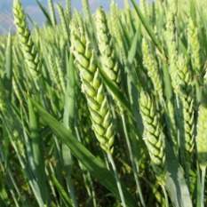
Патентообладатель и оригинатор ФГбНУ Национальный
Центр Зерна им. П.П. Лукьяненко

Год районирования: 2019.
Зона возделывания: Северо-Кавказский регион РФ.
Урожайность: очень высокая, потенциальная урожайность 120 ц зерна с 1 га.
Мукомольно-хлебопекарные качества: внесен в список сортов «ценных» по качеству зерна. Формирует высокое содержание белка и клейковины.
Вегетационный период: среднеспелый.
Высота растений и устойчивость к полеганию: полукарликовый до 85 см, устойчив к полеганию и осыпанию при перестое на корню. Легко обмолачивается.
Морозостойкость: высокая.
Засухоустойчивость: высокая.
Уровень агрофона: высокий и средний.
Устойчивость к болезням:
Бурая ржавчина: устойчив.
Стеблевая ржавчина: среднеустойчив
Желтая ржавчина: среднеустойчив.
Септориоз: восприимчив.
Мучнистая роса: устойчив.
Фузариоз колоса: средневосприимчив.
Вирусы: устойчив.
Рекомендации к посеву по предшественнику: Большинство предшественников. Допускается посев после кукурузы на зерно.

Краснодарский край, Красноармейский район, ст. Полтавская
e-mail: agromir.semena@gmail.com; www.agromirsemena.ru
8 800 350 00 30 бесплатная линия.

Пшеница мягкая озимая «Гомер»
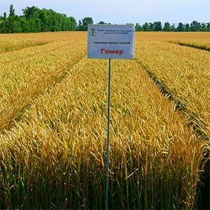
Патентообладатель и оригинатор ФГбНУ Национальный
Центр Зерна им. П.П. Лукьяненко

Год районирования: передан на Государственное сортоиспытание в 2017.
Зона возделывания: Северо-Кавказский, Центрально-Черноземный регионы РФ.
Урожайность: очень высокая, потенциальная урожайность 106,4 ц зерна с 1 га.
Мукомольно-хлебопекарные качества: Высокие.
Вегетационный период: среднепоздний.
Высота растений и устойчивость к полеганию: полукарликовый, высоко устойчив к полеганию и осыпанию при перестое на корню.
Морозостойкость: повышенная.
Засухоустойчивость: высокая.
Уровень агрофона: высокий.
Устойчивость к болезням:
Бурая ржавчина: устойчив.
Желтая ржавчина: устойчив.
Септориоз: восприимчив.
Мучнистая роса: устойчив.
Фузариоз колоса: восприимчив.
Вирусы: среднеустойчив.
Рекомендации к посеву по предшественнику: не допускается посев после кукурузы на зерно.

Краснодарский край, Красноармейский район, ст. Полтавская
e-mail: agromir.semena@gmail.com; www.agromirsemena.ru
8 800 350 00 30 бесплатная линия.

Пшеница мягкая озимая «Граф»
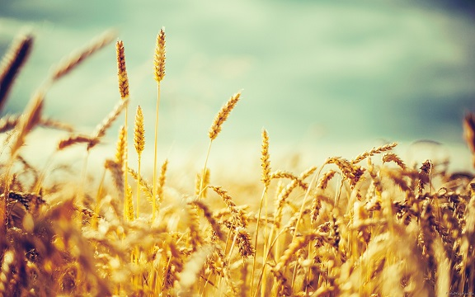
Патентообладатель и оригинатор ГНУ Краснодарский НИИСХ
им. П.П. Лукьяненко Россельхозакадемии

Год районирования: на Госсортоиспытании с 2015.
Зона возделывания: рекомендован к испытанию в Северо-Кавказский, Центрально-Черноземный, Средневолжский, Нижневолжский регионы.
Урожайность: высокая, потенциальная урожайность более 100 ц зерна с 1 га.
Кустистость и плотность агрофитоценоза: высокая.
Продуктивность колоса: средняя.
Масса 1000 зерен: 39-44 грамма.
Мукомольно-хлебопекарные качества: высокие, соответствует сильным пшеницам.
Вегетационный период: среднепоздний.
Высота растений и устойчивость к полеганию: полукарликовый, устойчив к полеганию.
Морозостойкость: высокая.
Засухоустойчивость: высокая.
Устойчивость к болезням:
Бурая ржавчина: устойчив.
Желтая ржавчина: устойчив.
Стеблевая ржавчина: среднеустойчив.
Септориоз и листовые пятнистости: среднеустойчив.
Мучнистая роса: устойчив.
Фузариоз колоса: восприимчив.
Вирусы: восприимчив.

Краснодарский край, Красноармейский район, ст. Полтавская
e-mail: agromir.semena@gmail.com; www.agromirsemena.ru
8 800 350 00 30 бесплатная линия
Пшеница мягкая озимая «Гром»
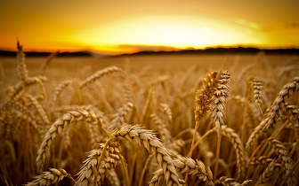
Патентообладатель и оригинатор ГНУ Краснодарский НИИСХ
им. П.П. Лукьяненко Россельхозакадемии

Год районирования: 2010.
Зона возделывания: Северо-Кавказский (6), Центрально-Черноземный (5) и Нижневолжский (8) регионы РФ.
Главная цель использования: получение высококачественного зерна для производства хлебопекарных изделий.
Урожайность: высокая, потенциал урожайности 120 ц зерна с 1 га.
Кустистость и плотность агрофитоценоза: высокая.
Продуктивность колоса: средняя.
Масса 1000 зерен: 40-42 грамм.
Мукомольно-хлебопекарные качества: внесен в список сортов «ценных» по качеству зерна.
Вегетационный период: среднеспелый.
Высота растений и устойчивость к полеганию: полукарлик, высокоустойчив к полеганию.
Устойчивость к осыпанию: высокая.
Морозостойкость: повышенная.
Засухоустойчивость: выше среднего уровня.
Уровень агрофона: высокий и средний.
Устойчивость к болезням:
Бурая ржавчина: восприимчив.
Желтая ржавчина: восприимчив.
Септориоз и листовые пятнистости: восприимчив.
Фузариоз колоса: восприимчив.
Вирусы: среднеустойчив.
Рекомендации к посеву по предшественнику: рекомендуется размещать по большинству предшественников, за исключением колосовых и кукурузы.

Краснодарский край, Красноармейский район, ст. Полтавская
e-mail: agromir.semena@gmail.com; www.agromirsemena.ru
8 800 350 00 30 бесплатная линия

Пшеница мягкая озимая «Еланчик»

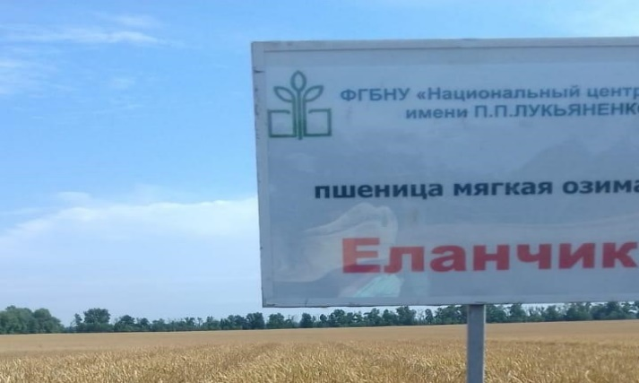

Патентообладатель и оригинатор ГНУ Краснодарский НИИСХ
им. П.П. Лукьяненко Россельхозакадемии

Год районирования: 2020.
Зона возделывания: Северо-Кавказский (6) и Нижневолжский (8) регионы РФ.
Рекомендован для возделывания в Республике Адыгея, Карачаево-Черкесской Республике, Краснодарском крае, Северо-восточной, Приазовской и Южной зонах Ростовской области, Ставропольском крае, Центральной зоне Республики Калмыкия.
Главная цель использования: хлебопекарные качества отличные. Сильная пшеница.
Урожайность: высокая, потенциальная урожайность более 100 ц с 1 га.
Продуктивность колоса: выше средней.
Масса 1000 зерен: 38-49 грамм.
Вегетационный период: ультраскороспелый, 212-299 дней. Созревает на 5-7 дней раньше стандарта Гром.
Высота растений и устойчивость к полеганию: 74-95 см. Устойчив к полеганию и засухе.
Морозостойкость: высокая.
Засухоустойчивость: высокая.
Уровень агрофона: высокий.
Устойчивость к болезням:
Бурая ржавчина: устойчив.
Желтая ржавчина: устойчив.
Септориоз и листовые пятнистости: средневосприимчив.
Фузариоз колоса: средневосприимчив.
Вирусы: устойчив.
Норма высева: 3,5-4,0 млн всхожих семян на 1 га.

Краснодарский край, Красноармейский район, ст. Полтавская
e-mail: agromir.semena@gmail.com; www.agromirsemena.ru
8 800 350 00 30 бесплатная линия

Пшеница мягкая озимая «Есаул»
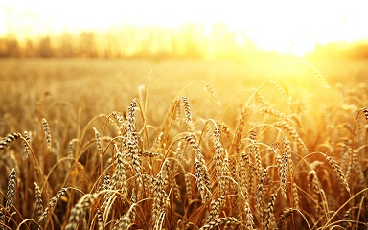
Патентообладатель и оригинатор ГНУ Краснодарский НИИСХ
им. П.П. Лукьяненко Россельхозакадемии
Год районирования: 2006.
Зона возделывания: Северо-Кавказский (6) и Нижневолжский (8) регионы РФ.
Главная цель использования: «сильная» пшеница, улучшитель для производства хлебопекарных изделий.
Урожайность: высокая, потенциальная урожайность 90 ц зерна с 1 га.
Кустистость и плотность агрофитоценоза: средняя.
Продуктивность колоса: выше средней.
Масса 1000 зерен: 42-44 грамм.
Мукомольно-хлебопекарные качества: внесен в список сортов «сильных» по качеству зерна.
Вегетационный период: ультраскороспелый.
Высота растений и устойчивость к полеганию: короткостебельный, устойчив к полеганию.
Устойчивость к осыпанию: высокая.
Морозостойкость: повышенная.
Засухоустойчивость: высокая.
Уровень агрофона: средний и низкий.
Устойчивость к болезням:
Бурая ржавчина: полевая устойчивость.
Желтая ржавчина: полевая устойчивость.
Септориоз и листовые пятнистости: полевая устойчивость.
Фузариоз колоса: среднеустойчив.
Вирусы: устойчив.
Рекомендации к посеву по предшественнику: колосовой предшественник, кукуруза, подсолнечник, соя, сахарная свекла.

Краснодарский край, Красноармейский район, ст. Полтавская
e-mail: agromir.semena@gmail.com; www.agromirsemena.ru
8 800 350 00 30 бесплатная линия

Пшеница мягкая озимая «Сила»

Патентообладатель и оригинатор ГНУ Краснодарский НИИСХ
им. П.П. Лукьяненко Россельхозакадемии
Год районирования: 2010.
Зона возделывания: Северо-Кавказский регион РФ.
Главная цель использования: улучшитель, для производства хлебопекарных изделий.
Урожайность: высокая, потенциальная урожайность более 100 ц зерна с 1 га.
Кустистость и плотность агрофитоценоза: очень высокая.
Продуктивность колоса: ниже средней.
Масса 1000 зерен: 36-38 грамм.
Мукомольно-хлебопекарные качества: внесен в список сортов «сильных» по качеству зерна.
Вегетационный период: среднеспелый.
Высота растений и устойчивость к полеганию: короткостебельный, на высоком агрофоне склонен к полеганию.
Устоичивость к осыпанию: средняя, осыпается при перестое.
Морозостойкость: средняя.
Засухоустойчивость: высокая.
Уровень агрофона: средний.
Устойчивость к болезням:
Бурая ржавчина: полевая устойчивость.
Желтая ржавчина: средневосприимчив.
Септориоз и листовые пятнистости: средневосприимчив.
Фузариоз колоса: устойчив.
Вирусы: устойчив.
Рекомендации к посеву по предшественнику: колосовые предшественники, кукуруза, подсолнечник.

Краснодарский край, Красноармейский район, ст. Полтавская
e-mail: agromir.semena@gmail.com; www.agromirsemena.ru
8 800 350 00 30 бесплатная линия
Пшеница мягкая озимая «Собербаш»

Патентообладатель и оригинатор ФГбНУ Национальный
Центр Зерна им. П.П. Лукьяненко
Год районирования: 2019.
Зона возделывания: Северо-Кавказский, Центрально-Черноземный регионы РФ.
Главная цель использования: получение высококачественного зерна для производства хлебопекарных изделий.
Урожайность: высокая, потенциальная урожайность более 110 ц зерна с 1 га.
Мукомольно-хлебопекарные качества: высокие технологические и хлебопекарные качества зерна включен в реестр «Ценных» сортов.
Вегетационный период: среднеспелый.
Высота растений и устойчивость к полеганию: короткостебельный, устойчив к полеганию.
Морозостойкость: повышенная.
Засухоустойчивость: высокая.
Уровень агрофона: средний.
Устойчивость к болезням:
Бурая ржавчина: устойчив.
Желтая ржавчина: среднеустойчив.
Стеблевая ржавчина: устойчив.
Септориоз: средневосприимчив.
Мучнистая роса: устойчив.
Фузариоз колоса: средневосприимчив.
Вирусы: средневосприимчив.
Рекомендации к посеву по предшественнику: допускается после кукурузы на зерно.

Краснодарский край, Красноармейский район, ст. Полтавская
e-mail: agromir.semena@gmail.com; www.agromirsemena.ru
8 800 350 00 30 бесплатная линия

Пшеница мягкая озимая «Степь»
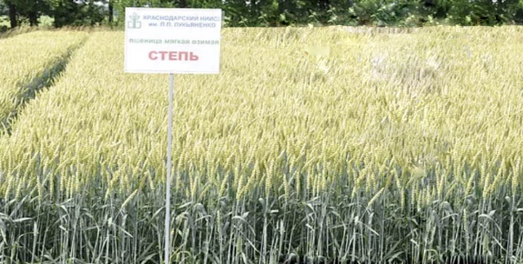
Патентообладатель и оригинатор ФГбНУ Национальный
Центр Зерна им. П.П. Лукьяненко

Год районирования: 2018.
Зона возделывания: Северо-Кавказский регион РФ (6).
Главная цель использования: для получения «ценного» зерна
Урожайность: высокая, потенциальная урожайность около 110 ц с 1 га.
Кустистость и плотность колосостоя: высокая
Продуктивность колоса: выше средней.
Масса 1000 зерен: 40-43 грамм.
Вегетационный период: среднеранний, 225-279 дней. Созревает на 3-4 дня позднее сорта Ермак и в сроки близкие к стандарту Гром.
Высота растений и устойчивость к полеганию: короткостебельный, до 105 см.
Морозостойкость: выше средней.
Засухоустойчивость: высокая.
Уровень агрофона: для среднего агрофона.
Сроки посева: середина и конец оптимальных сроков сева для зоны.
Устойчивость к болезням:
Бурая ржавчина: устойчив
Желтая ржавчина: средневосприимчив.
Септориоз и листовые пятнистости: среднеустойчив.
Мучнистая роса: устойчив.
Фузариоз колоса: восприимчив.
Вирусы: устойчив.
Морозостойкость: выше средней.
Норма высева: 3,5-4 млн всхожих семян на 1 га.

Краснодарский край, Красноармейский район, ст. Полтавская
e-mail: agromir.semena@gmail.com; www.agromirsemena.ru
8 800 350 00 30 бесплатная линия

Пшеница мягкая озимая «Таня»
Патентообладатель и оригинатор ГНУ Краснодарский НИИСХ
им. П.П. Лукьяненко Россельхозакадемии
Год районирования: 2005.
Зона возделывания: Северо-Кавказский (6) регион РФ.
Главная цель использования: получение продовольственного зерна для производства хлебопекарных изделий.
Урожайность: высокая, потенциальная урожайность более 120 ц зерна с 1 га.
Кустистость и плотность агрофитоценоза: высокая.
Продуктивность колоса: средняя.
Масса 1000 зерен: 43-45 грамм.
Мукомольно-хлебопекарные качества: внесен в список сортов «филлеров» по качеству зерна.
Вегетационный период: среднеранний.
Высота растений и устойчивость к полеганию: полукарлик, устойчив к полеганию.
Устойчивость к осыпанию: устойчив.
Морозостойкость: выше средней.
Засухоустойчивость: высокая.
Уровень агрофона: высокий и средний.
Устойчивость к болезням:
Бурая ржавчина: полевая устойчивость.
Желтая ржавчина: полевая устойчивость.
Септориоз и листовые пятнистости: средневосприимчив.
Фузариоз колоса: среднеустойчив.
Вирусы: средневосприимчив.
Рекомендации к посеву по предшественнику: Хорошо удается практически по всем предшественникам. Один из немногих сортов, рекомендуемых для посева после кукурузы на зерно.

Краснодарский край, Красноармейский район, ст. Полтавская
e-mail: agromir.semena@gmail.com; www.agromirsemena.ru
8 800 350 00 30 бесплатная линия
Пшеница мягкая озимая «Тимирязевка 150»

Патентообладатель и оригинатор ФГбНУ Национальный
Центр Зерна им. П.П. Лукьяненко
Год районирования: 2019.
Зона возделывания: Северо-Кавказский, Центрально-Чернозёмный, Нижневолжский регионы РФ.
Урожайность: высокая, потенциальная урожайность более 120 ц зерна с 1 га.
Мукомольно-хлебопекарные качества: внесен в список сортов «сильных» по качеству зерна.
Вегетационный период: среднепоздний.
Высота растений и устойчивость к полеганию: короткостебельный, устойчив к полеганию.
Морозостойкость: повышенная.
Засухоустойчивость: высокая.
Уровень агрофона: высокий.
Устойчивость к болезням:
Бурая ржавчина: устойчив.
Желтая ржавчина: устойчив.
Стеблевая ржавчина: устойчив
Септориоз: средневосприимчив.
Мучнистая роса: устойчив
Фузариоз колоса: средневосприимчив.
Вирусы: восприимчив.
Рекомендации к посеву по предшественнику: все предшественники на высоком агрофоне. Оптимальные сроки сева.

Краснодарский край, Красноармейский район, ст. Полтавская
e-mail: agromir.semena@gmail.com; www.agromirsemena.ru
8 800 350 00 30 бесплатная линия

Пшеница мягкая озимая «Уруп»
Патентообладатель и оригинатор ГНУ Краснодарский НИИСХ
им. П.П. Лукьяненко Россельхозакадемии
Год районирования: 2015.
Зона возделывания: Северо-Кавказский регион РФ.
Урожайность: в конкурсном сортоиспытании института (г.Краснодар) урожайность за три года (2009-2011 гг.) в среднем по четырем предшественникам составила 87,2 ц с 1 га, превысив стандартный сорт Память на 4,2 ц.
Форма куста: промежуточная;
Колос: веретеновидный, средней длины и плотности. Остевидные отростки в верхней трети колоса, длиной 1-2 см;
Колосковая чешуя в средней трети колоса – удлиненная, длиной 7-8 мм. Зубец колосковой чешуи короткий, прямой.
Вегетационный период: среднеранний.
Высота растений и устойчивость к полеганию: среднерослый, устойчив к полеганию.
Устойчивость к осыпанию: высокая.
Морозостойкость: выше средней.
Засухоустойчивость: средняя.
Устойчивость к болезням:
Бурая ржавчина: устойчив.
Желтая ржавчина: устойчив.
Фузариоз колоса: устойчив.
Вирусы: среднеустойчив.
Нормы высева: 5 млн. всхожих семян на 1 га.

Краснодарский край, Красноармейский район, ст. Полтавская
e-mail: agromir.semena@gmail.com; www.agromirsemena.ru
8 800 350 00 30 бесплатная линия
Пшеница мягкая озимая «Юбилейная 100»
Патентообладатели и оригинаторы КНИИСХ им. П.П. Лукьяненко, ГНУ Северокубанская сельскохозяйственная опытная станция Россельхозакадемии.
Год районирования: 2004 в РФ.
Зона возделывания: Северо-Кавказский регион РФ.
Главная цель использования: получение высококачественного зерна для производства хлебопекарных изделий.
Урожайность: высокая, потенциальная урожайность 100 ц зерна с 1 га.
Кустистость и плотность агрофитоценоза: средняя.
Продуктивность колоса: высокая.
Масса 1000 зерен: 41-45 грамм.
Мукомольно-хлебопекарные качества: внесен в список сортов «ценных» по качеству зерна.
Вегетационный период: ультраскороспелый.
Высота растений и устойчивость к полеганию: короткостебельный, устойчив к полеганию.
Устойчивость к осыпанию: высокая.
Морозостойкость: повышенная.
Засухоустойчивость: высокая.
Уровень агрофона: высокий.
Устойчивость к болезням:
Бурая ржавчина: средневосприимчив.
Желтая ржавчина: средневосприимчив.
Септориоз и листовые пятнистости: средневосприимчив.
Фузариоз колоса: восприимчив.
Вирусы: средневосприимчив.
Рекомендации к посеву по предшественнику: имеет преимущество на высоком агрофоне по лучшим предшественникам – многолетним травам, горох, пару. Категорически запрещено размещение после кукурузы на зерно.

Краснодарский край, Красноармейский район, ст. Полтавская
e-mail: agromir.semena@gmail.com; www.agromirsemena.ru
8 800 350 00 30 бесплатная линия

Пшеница мягкая озимая «Юка»
Патентообладатель и оригинатор ГНУ Краснодарский НИИСХ
им. П.П. Лукьяненко Россельхозакадемии
Год районирования: 2012.
Зона возделывания: Северо-Кавказский регион РФ.
Главная цель использования: получение высококачественного зерна для производства хлебопекарных изделий.
Урожайность: высокая, потенциальная урожайность 110 ц зерна с 1 га.
Кустистость и плотность агрофитоценоза: средняя.
Продуктивность колоса: высокая.
Масса 1000 зерен: 40-43 грамм.
Мукомольно-хлебопекарные качества: внесен в список сортов «ценных» по качеству зерна.
Вегетационный период: среднепоздний.
Высота растений и устойчивость к полеганию: среднерослый, устойчив к полеганию.
Устойчивость к осыпанию: высокая, обмолачиваемость хорошая.
Морозостойкость: выше средней.
Засухоустойчивость: высокая.
Уровень агрофона: средний и низкий.
Устойчивость к болезням:
Бурая ржавчина: устойчив.
Желтая ржавчина: устойчив.
Септориоз и листовые пятнистости: средневосприимчив.
Фузариоз колоса: среднеустойчив.
Вирусы: устойчив.
Рекомендации к посеву по предшественнику: колосовые предшественники, кукуруза, соя, сахарная свекла, подсолнечник.

Краснодарский край, Красноармейский район, ст. Полтавская
e-mail: agromir.semena@gmail.com; www.agromirsemena.ru
8 800 350 00 30 бесплатная линия

ООО «АгроМир-Сидс»
Краснодарский край,
Красноармейский район,
ст. Полтавская
8 (800) 350 00 30
e-mail: agromir.semena@gmail.com
www.agromirsemena.ru

Агрохолдинг «АгроМир» реализует продукцию собственного производства урожая 2021 г.
ПШЕНИЦА | Цена (руб./кг.)
Адель (ЭС) Есаул (ЭС)  Алексеич (ЭС) Еланчик (ЭС)  Баграт (ЭС) Сила (ЭС)  Безостая 100 (ЭС) Собербаш (ЭС)  Бригада (ЭС) Степь (ЭС)  Васса (ЭС) Таня (ЭС)  Герда (ЭС) Тимирязевка 150 (ЭС)  Гомер (ЭС) Уруп (ЭС)  Граф (ЭС) Юбилейная 100 (ЭС)  Гром (ЭС) Юка (ЭС) | 23,00 р.
Дополнительные услуги. | Цена (руб./кг)
Фасовка в биг-бег ± 500 кг. | 0,50 р.
Услуга протравки семян. | 0,50 р.
Фунгицидный протравитель семян «Скарлет». | 1,00 р.
Стимулятор корнеобразования «IKAR FOSTO». | 1,00 р.
Стимулятор корнеобразования «Спринталго». | 1,20 р.
КУКУРУЗА
Протравитель «Максим Голд» (Syngenta),
дополнительная обработка по желанию ФОРС ЗЕА (Syngenta), Семафор или Вулкан
ГИБРИД | Цена(руб./кг.) | Цена (руб./п.е.) 70 000 семян.
РОСС 130 МВ | 90 | 1800
РОСС 140 СВ | 90 | 1800
РОСС 199 МВ | 90 | 1800
Краснодарский 194 МВ | 90 | 1800
Краснодарский 291 АМВ | 110 | 2500
Краснодарский 377 АМВ | 110 | 2500
Краснодарский 385 МВ | 110 | 2500
Краснодарский 415 МВ | 100 | 2200
Краснодарский 425 МВ | 100 | 2200
Краснодарский 514 МВ | 100 | 2200
Эксклюзивные цены для дилеров!
Покупая у нас, Вы покупаете напрямую у производителя, тем самым защищаете себя от некачественных и фальсифицированных семян.
Дополнительно оказываем:
- услуги по перевозке автотралом крупногабаритных грузов и сельхозтехники;
- услуги по уборке сахарной свеклы;
- услуги по уборке урожая комбайнами NEW HOLLAND.

